Vattenfall Västsveriges Veteraner
i samarbete med Karl-Everts Busstouring

Höstresa till Göteborg12 oktober 2017

Avresa kl. 08.15 Fyrkanten i Vargön
Avresa kl. 08.30 Resecentrum ”längs med spåret” fd hpl G i Trollhättan

Vi åker ner till Volvo museum i Göteborg. Vi dricker kaffe med smörgås innan vi får en
guidad visning. Därefter har vi lite egen tid till att strosa runt på egen hand i museet.

Volvo museum
Res i tiden och se i Volvo-Museet hur allting tog sin början. Museet har ett utställningsområde på 8 000 kvadratmeter med produkter från hela Volvos utbud: bilar, lastvagnar, bussar, anläggningsmaskiner, marinmotorer och många andra spännande Volvo-produkter.



Nu har det blivit dags att fortsätta resan till Hotell 11 Eriksbergshallen för att avnjuta en lunch.
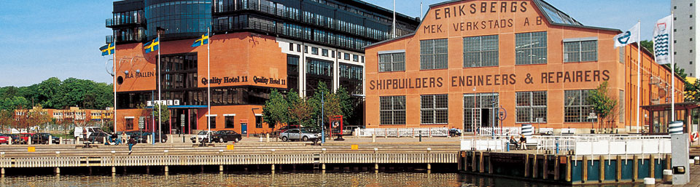

Forts.

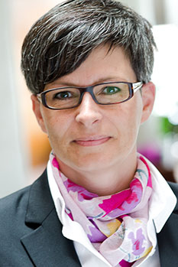

Norra Älvstranden - Från världsledande varvsindustri till vision Älvstaden
Erika Svenske, auktoriserad Göteborgsguide, tar oss med på en guidad tur längs med Göta älvs norra strand, en sträcka på 5 km som genomgått en stor förändring. De tidigare hamn- och varvsindustriverksamheterna har ersatts av bostäder, kultur, utbildning och innovativa high tech-företag. Här och runt om i de övriga älvnära delarna av Göteborg pågår ett av Nordens största stadsutvecklingsprojekt; vision Älvstaden.
Vi startar turen i Eriksberg där Ostindiefararen Götheborg, det sista skeppet som byggdes på Norra Älvstranden, ligger förtöjd. Vi besöker Slottsberget och Lindholmens gamla varvsarbetarmiljöer, det moderna Lindholmens science park och avslutar eftermiddagen med en tur upp på Ramberget, en av Göteborgs allra bästa utsiktsplatser.

Vi tackar Erika för guidningen och vi far hemåt, beräknad hemkomst ca kl.17.45-18.15

Pris: 660 kronor per person

Ingår: Bussresa
Kaffe och smörgås
Inträde och guidad visning på Volvo Museum
Lunch från buffé med en varmrätt, sallad, bröd, mineralvatten/lättöl och kaffe
Auktoriserad Göteborgsguide Erika Svenske

Anmälan görs till Curt Andersson tel: 070-5867042 eller email: curt.o.andersson@gmail.com
Första anmälningsdag 29 augusti och sista anmälningsdag 13 september 2017.

Obs! Har ni behov av specialkost p.g.a. allergier ber vi dig meddela detta direkt vid bokningen av resan.

Betalning till Karl-Everts Busstouring Bg nr: 453-6629
Sista betalningsdag 30 september 2017 Var god ange: Vvv, namn och adress

Hjärtligt välkomna

